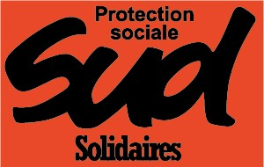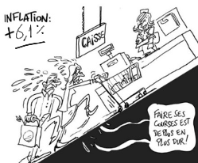

TOUS EN GRÈVE LE 13 DÉCEMBRE 2022

POUR UNE AUGMENTATION SIGNIFICATIVE EN 2023

La fédération SUD Protection sociale appelle tout le personnel à se mobiliser. En effet, les 3,5 %, dédaigneusement accordé par nos tutelles ne suffit pas à rattraper l’inflation de 6,2 % sur 1 an (selon l’INSEE) avec +12 % sur l’alimentation et +19,1 % pour l’énergie.

Pour un rattrapage réel de nos salaires, mobilisons-nous massivement en participant aux différentes initiatives décidées par les syndicats locaux.

SUD Protection sociale invite les adhérents et sympathisants au rassemblement devant l’Ucanss à partir de 09h00, le 13 décembre 2022 au 4-6, rue Elsa Triolet - 93100 MONTREUIL (métro ligne 9 Porte de Montreuil ou ligne 1 Saint Mandé). A modifier selon votre action

SUD Protection Sociale revendique la valeur du point à 11,07 €

(SMIC horaire au 1er août 2022)
pour l’ensemble des salariés et réclame l’ouverture immédiate des négociations.

Union Fédérale Sud Protection Sociale – 31 rue de la Grange Aux Belles 75010 PARIS – fede@sud-protectionsociale.org
www.sud-protection-sociale.fr

